

SCHOOLJAAR 2010 – 2011

augustus 2010
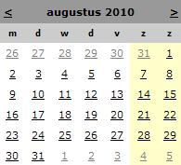
30-08-2010 | Startvergadering om 9.00 u.  Open klasnamiddag van 14.30 – 17.30 u.

september 2010
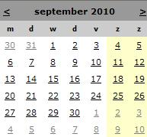

oktober 2010
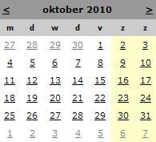
04-10-2010  08-10-2010 | Facultatieve vrije dag (Zwijndrecht Jaarmarkt)  Schoolfotograaf

november 2010
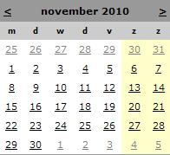
1 t.e.m. 7-11-2010  12-11-2010 | Herfstvakantie  Facultatieve vrije dag

december 2010
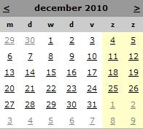
- t.e.m.  09-01-2011 | Kerstvakantie

januari 2011
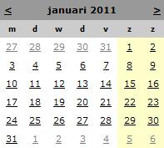

februari 2011
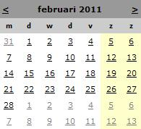

maart 2011
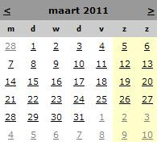
7 t.e.m. 13-03-2011  30-03-2011 | Krokusvakantie  KSAS-conferentie over ICT

april 2011
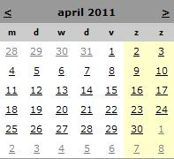
11 t.e.m. 25-04-2011 | paasvakantie

mei 2011
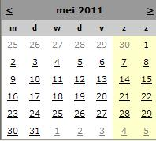
07-05-2011  22-05-2011  28-05-2011 | Plechtige Communie  Eerste Communie  Schoolfeest

juni 2011
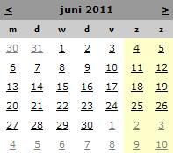
02-06-2011  03-06-2011 | O.-H.-Hemelvaart  brugdag

